不锈钢执手锁调研报价表
采购  物品 | 规格、材质等参数 | 单位 | 数量 | 响应品牌 | 参数响应  （完全响应/正偏离/负偏离） | 响应  单价  （元） | 合计（元）
不锈钢执手锁 | - 开门方向：左开、右开。  - 材质：304拉丝不锈钢1.5mm厚。  - 加粗手柄不易折断。  - 每把锁配置钥匙4把。  - 必要时可勘察现场，实地测量。  - 所提供的款式必须与现有门孔匹配，如不匹配采购人有权拒收。 | 把 | 60  （左右、各30）
备注：
1、报价时须附上公司营业执照等相关证件。
2、货物送到采购人指定地点并经采购人验收合格后，公司开具全额有效增值税普通发票（含税），采购人收到发票确认无误后在30天内完成支付。

报价公司：
联系人：
联系电话：
报价日期：

款式图：
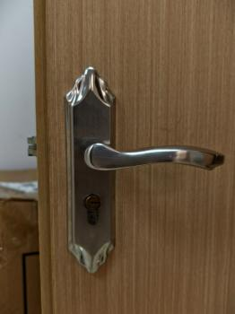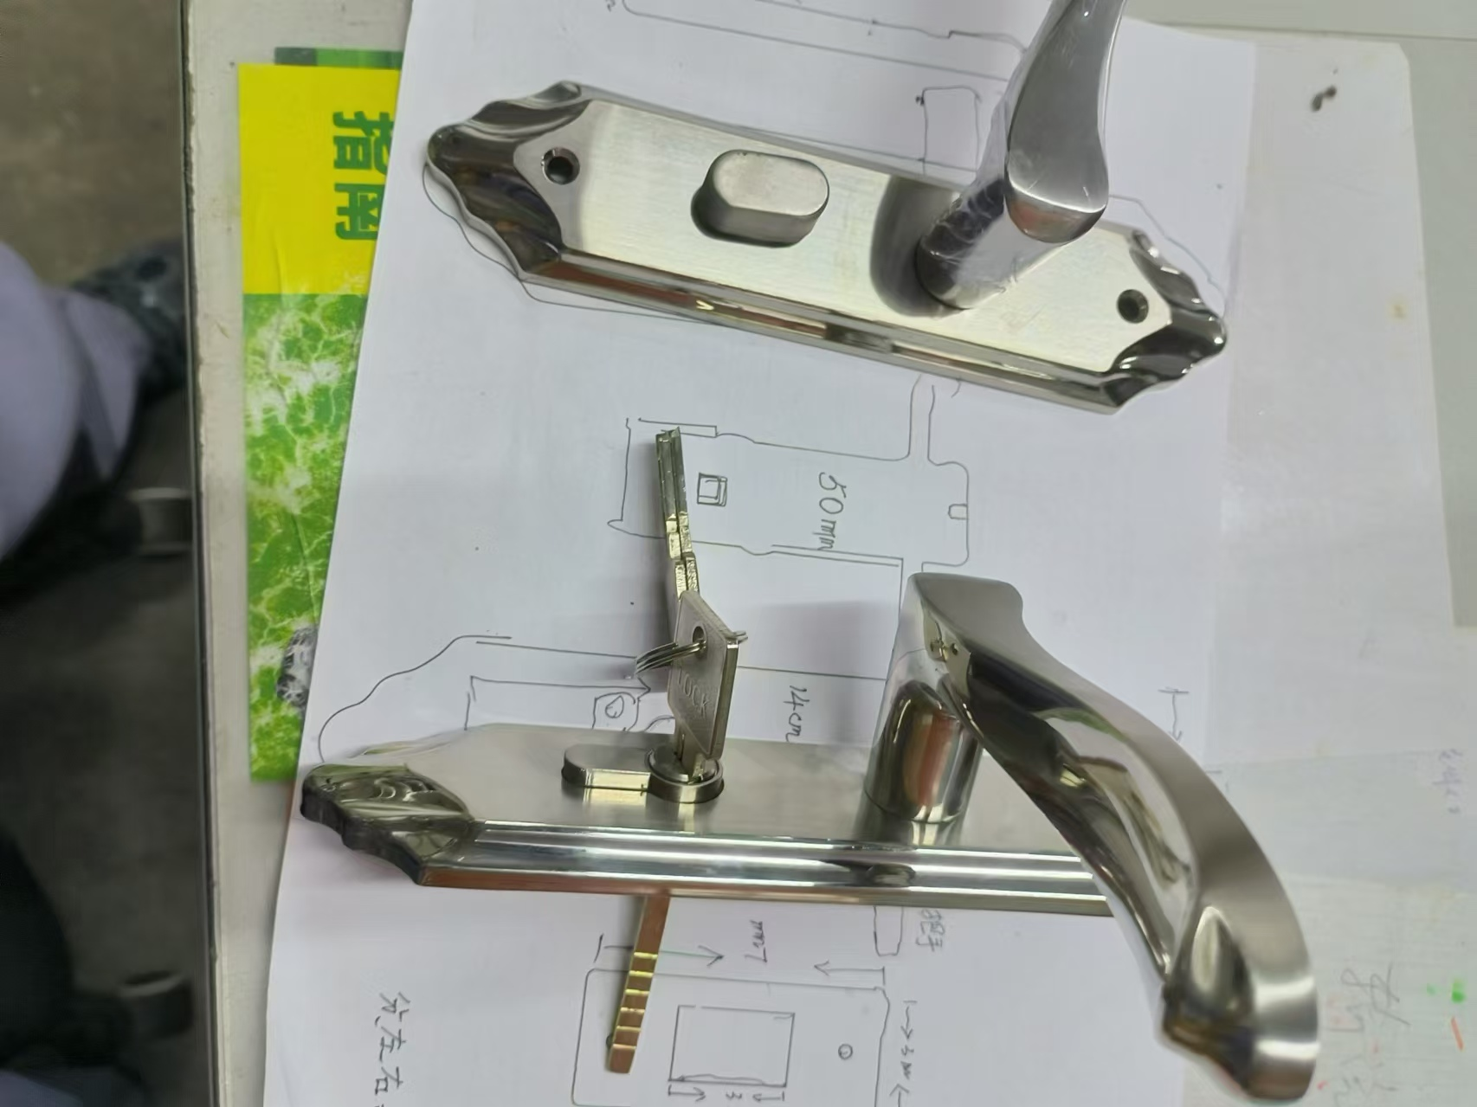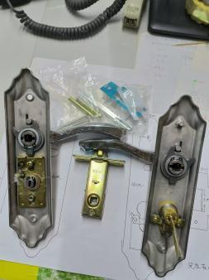

参数图：
